www.agerpres.ro
© PRAIS Corporate Communications
© PRAIS Corporate Communications
18.06.2012

Astăzi e ziua când 'Şi eu trăiesc sănătos!' - SETS

2011-2016, 5 ani dedicaţi prevenirii obezităţii infantile şi promovării stilului de viaţă sănătos în rândul familiilor din România
Bucureşti, 18 iunie 2012 - Fundaţia PRAIS alături de partenerii săi a celebrat finala ediţiei anuale a mişcării naţionale 'Şi eu trăiesc sănătos!' - SETS care are ca obiective, în următorii 5 ani, prevenirea obezităţii infantile în rândul copiilor şi promovarea stilului de viaţă sănătos în rândul familiilor din România, într-o abordare holistică: minte, trup, spirit.
De la lansare, în luna martie 2011, şi până acum peste 68.000 de elevi din ciclul primar din 215 şcoli din Bucureşti şi Roman, 2.000 de cadre didactice şi peste 140.000 de părinţi, 1 milion - public larg, au avut acces la informaţii despre beneficiile alimentaţiei echilibrate, activităţilor fizice zilnice, sportului în general, despre igienă şi valori morale. Toţi elevii au primit gratuit 2 cărţi educaţionale, în baza cărora sunt predate lecţii de către învăţători, în cadrul orelor extracurriculare. 120 de studenţi din cadrul UNEFS au susţinut voluntar 60 de lecţii deschise, demonstraţii sportive, devenind adevărate modele. În fiecare an, mişcarea SETS va creşte numărul de elevi cu 50.000. Instrumentul de informare publică, portalul www.sets.ro a strâns în numai câteva luni peste 25.000 vizitatori.
Inovaţia mişcării SETS include conceptul lansării în şcoli a 'Cluburilor SETS - Mişcare şi Distracţie'; elevii le creează voluntar, fac campanii de atragere de membri, dezvoltă sloganul, sigla, înscriu pe portalul www.sets.ro toate acţiunile şi fotografiile. 8.035 elevi s-au înscris voluntar în 201 cluburi de mişcare şi au derulat 1.836 de activităţi fizice.
'Prevenirea obezităţii infantile, promovarea stilului de viaţă sănătos al întregii familii pot avea efecte măsurabile prin informare şi educare continuă. În următorii 5 ani, având alături şcoli, comunităţi, membrii Consiliului Ştiinţific SETS şi parteneri extraordinari, vom demonstra că putem schimba în bine obiceiurile de viaţă ale tinerei generaţii, ale publicului larg, alături de personalităţi - modele, care ne vor inspira. Rezultatele obţinute la numai un an de la lansarea SETS au demonstrat că se poate!', a declarat Silvia Bucur, Preşedinte Fundaţia PRAIS.
La nivel instituţional, parteneriatul cu Ministerul Sănătăţii, Ministerul Educaţiei, Cercetării, Tineretului şi Sportului, cu Inspectoratul Şcolar al Municipiului Bucureşti, Inspectoratul Şcolar al judeţului Roman ne permite alinierea mişcării SETS la agenda europeană legată de prevenirea obezităţii infantile şi promovarea stilului de viaţă sănătos. Consiliul Ştiinţific SETS reuneşte medici, sportivi olimpici, profesori şi psihologi de renume. Comitetul Olimpic şi Sportiv Român, Federaţia Română de Atletism, UNEFS, Federaţia Română de Diabet, Nutriţie şi Boli Metabolice, Societatea Română de Nutriţie, Federaţia Romalimenta prin 6 membri ai săi; Carrefour, Romprest sunt organizaţiile noastre partenere.
Fundaţia PRAIS a semnat acordul prin care mişcarea naţională din România 'Şi eu trăiesc sănătos!' - SETS devine membru oficial al Epode International Network - EIN alături de alte 23 de programe naţionale cu metodologii similare din 18 ţări, printre care se numără: Franţa, Belgia, Spania, Olanda, Grecia, Canada, Brazilia, Mexic, Polonia, Portugalia, Australia şi Noua Zeelandă - o alianţă globală de valori, care reuneşte programe naţionale puternice.
Fundaţia PRAIS a prezentat mişcarea din România la reuniunea Direcţiei Generale pentru Sănătate şi Consumatori - Grupul de lucru la nivel înalt pentru Nutriţie şi Activităţi Fizice (DG Sanco - High Level Group on Nutrition and Physical Activities) - din cadrul Comisiei Europene de la Bruxelles. Participanţii au apreciat metodologia SETS, parteneriatul public privat, intervenţia sustenabilă de 5 ani asupra elevilor, familiilor, profesorilor, comunităţilor, publicului general.
Sfârşitul comunicatului de presă
Pentru informaţii suplimentare: Silvia Bucur, Preşedinte Fundaţia PRAIS; Telefon: 021 317 53 39;
E-mail: silviabucur@prais.ro
Despre PRAIS
Fundaţia PRAIS a fost creată acum 10 ani de către PRAIS Corporate Communications. În cadrul proiectelor sale naţionale, susţine 4 mari cauze: accesul la educaţie şi la dezvoltare personală, o economie sustenabilă bazată pe inovaţie, competitivitate şi etică, provovarea stilului de viaţă sănătos; grija faţă de mediu.
Echipa PRAIS Corporate Communications a creat şi implementat până acum 15 proiecte comunitare precum:
Lumea nutriţiei! - primul program educaţional la nivel naţional desfăşurat pe o perioadă de 8 ani, câştigător al IPRA Golden World Awards şi Grand Prize la Tokyo în 1999, pentru cel mai bun program comunitar la nivel internaţional, în cadrul căruia peste 300.000 de elevi din 28 de oraşe din Romania au învăţat despre nutriţia sănătoasă;
SPA - Siguranţa Produselor Alimentare, program implementat timp de 4 ani, au fost angrenaţi peste 1 milion de elevi, organizate 15 seminarii şi dezbateri în ţară;
Cluburile de mişcare şi distracţie - 5 ani, 162 de cluburi şcolare organizate de către elevi; 8.850 de elevi şi profesori implicaţi; 30.000 de membri ai familiei;
Mic dejun cu cereale - 5 ani, 970 de şcoli implicate, în 11 oraşe importante, 70.000 de elevi şi 3.100 de profesori.
Fundaţia PRAIS a creat şi implementat:
Consursul naţional pentru jurnalism comunitar 'Nu eşti singur, vom găsi drumul împreună!' la care au participat peste 400 de jurnalişti din ţară TV, radio, presă scrisă şi on-line;
'Energia Dansului' primul proiect de strangere de fonduri pentru elevii talentaţi din liceele de coregrafie şi de promovare a dansului contemporan. Fundaţia PRAIS a organizat un spectacol de dans contemporan cu invitaţi internaţionali, la Opera Română, proiect regizat de Răzvan Mazilu, la care au participat peste 900 de personalităţi. Toate fondurile strânse au fost utilizate pentru dotarea Liceului de coregrafie Floria Capsali din Bucureşti cu 5 pianine şi o bibliotecă de DVD-uri cu cele mai importante spectacole de balet;
Mişcarea naţională de plantări 'Milioane de Oameni, Milioane de Copaci' - MOMC derulată timp de 5 ani, recunoscută de UNEP, a reunit peste 150.000 voluntari şi 700 organizaţii implicate, peste 53 milioane copaci plantaţi în România - www.milioanedecopaci.ro;
'Lumea Ta? Curată!' www.lumeatacurata.ro un program naţional educaţional în cadrul căruia, de mai bine de 4 ani, peste 12 000 de elevi din şcoli din Bucureşti, judeţul Timiş, Arad, Medgidia beneficiază de educaţie pentru colectarea selectivă a deşeurilor reciclabile, grija faţă de mediu, formarea unei atitudini responsabile faţă de mediu.

http://www.agerpres.ro/media/index.php/comunicate/item/131073-Comunicat-de-pres-Fundaia-Prais.html

www.avantaje.ro
© PRAIS Corporate Communications
© PRAIS Corporate Communications
18.06.2012
Si eu traiesc sanatos! – o miscare pentru sanatatea copiilor si a familiei

Fundatia PRAIS alaturi de partenerii sai a celebrat finala editiei anuale a miscarii nationale „Si eu traiesc sanatos!” – SETS care are ca obiective, in urmatorii 5 ani, prevenirea obezitatii infantile in randul copiilor si promovarea stilului de viata sanatos in randul familiilor din Romania, intr-o abordare holistica: minte, trup, spirit.
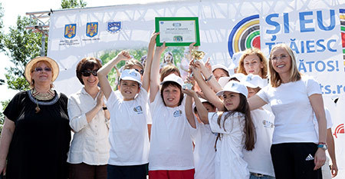

De la lansare, in luna martie 2011, si pana acum peste 68.000 de elevi din ciclul primar din 215 scoli din Bucuresti si Roman, 2.000 de cadre didactice si peste 140.000 de parinti, 1 milion - public larg, au avut acces la informatii despre beneficiile alimentatiei echilibrate, activitatilor fizice zilnice, sportului in general, despre igiena si valori morale.

■ Toti elevii au primit gratuit 2 carti educationale, in baza carora sunt predate lectii de catre invatatori, in cadrul orelor extracurriculare. 120 de studenti din cadrul UNEFS au sustinut voluntar 60 de lectii deschise, demonstratii sportive, devenind adevarate modele.

■ In fiecare an, miscarea SETS va creste numarul de elevi cu 50.000. Instrumentul de informare publica, portalul www.sets.ro a strans in numai cateva luni peste 25.000 vizitatori.

■ Inovatia miscarii SETS include conceptul lansarii in scoli a „Cluburilor SETS – Miscare si Distractie”; elevii le creeaza voluntar, fac campanii de atragere de membri, dezvolta sloganul, sigla, inscriu pe portalul www.sets.ro toate actiunile si fotografiile. 8.035 elevi s-au inscris voluntar in 201 cluburi de miscare si au derulat 1.836 de activitati fizice.
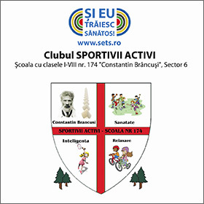 | 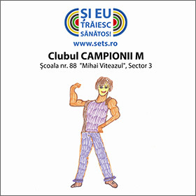
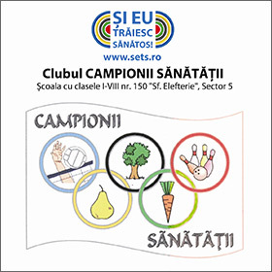 | 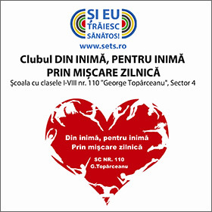
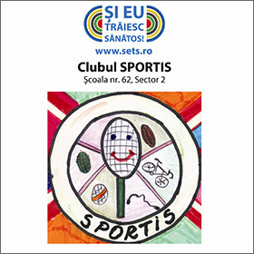 | 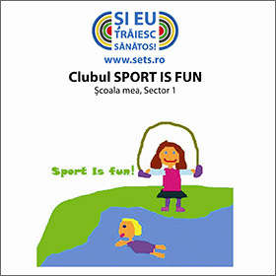
„Prevenirea obezitatii infantile, promovarea stilului de viata sanatos al intregii familii pot avea efecte masurabile prin informare si educare continua. In urmatorii 5 ani, avand alaturi scoli, comunitati, membrii Consiliului Stiintific SETS si parteneri extraordinari, vom demonstra ca putem schimba in bine obiceiurile de viata ale tinerei generatii, ale publicului larg, alaturi de personalitati – modele, care ne vor inspira. Rezultatele obtinute la numai un an de la lansarea SETS au demonstrat ca se poate!”, a declarat Silvia Bucur, Presedinte Fundatia PRAIS.

La nivel institutional, parteneriatul cu Ministerul Sanatatii, Ministerul Educatiei, Cercetarii, Tineretului si Sportului, cu Inspectoratul Scolar al Municipiului Bucuresti, Inspectoratul Scolar al judetului Roman ne permite alinierea miscarii SETS la agenda europeana legata de prevenirea obezitatii infantile si promovarea stilului de viata sanatos. Consiliul Stiintific SETS reuneste medici, sportivi olimpici, profesori si psihologi de renume.

Comitetul Olimpic si Sportiv Roman, Federatia Romana de Atletism, UNEFS, Federatia Romana de Diabet, Nutritie si Boli Metabolice, Societatea Romana de Nutritie, Federatia Romalimenta prin 6 membri ai sai; Carrefour, Romprest sunt organizatiile noastre partenere.

Fundatia PRAIS a semnat acordul prin care miscarea nationala din Romania „Si eu traiesc sanatos!” - SETS devine membru oficial al Epode International Network – EIN alaturi de alte 23 de programe nationale cu metodologii similare din 18 tari, printre care se numara: Franta, Belgia, Spania, Olanda, Grecia, Canada, Brazilia, Mexic, Polonia, Portugalia, Australia si Noua Zeelanda - o alianta globala de valori, care reuneste programe nationale puternice.

Fundatia PRAIS a prezentat miscarea din Romania la reuniunea Directiei Generale pentru Sanatate si Consumatori – Grupul de lucru la nivel inalt pentru Nutritie si Activitati Fizice (DG Sanco - High Level Group on Nutrition and Physical Activities) - din cadrul Comisiei Europene de la Bruxelles. Participantii au apreciat metodologia SETS, parteneriatul public privat, interventia sustenabila de 5 ani asupra elevilor, familiilor, profesorilor, comunitatilor, publicului general.

http://www.avantaje.ro/Timp-liber/Stiri-si-evenimente/Si-eu-traiesc-sanatos-o-miscare-pentru-sanatatea-copiilor-si-a-familiei-2121305

www.boncafe.ro
© PRAIS Corporate Communications
© PRAIS Corporate Communications
18.06.2012
Astăzi e ziua când “Şi eu trăiesc sănătos!” – SETS

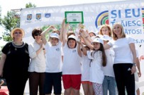
Fundaţia PRAIS alături de partenerii săi a celebrat finala ediţiei anuale a mişcării naţionale “Şi eu trăiesc sănătos!” – SETS care are ca obiective, în următorii 5 ani, prevenirea obezităţii infantile în rândul copiilor şi promovarea stilului de viaţă sănătos în rândul familiilor din România, într-o abordare holistică: minte, trup, spirit.
De la lansare, în luna martie 2011, şi până acum peste 68.000 de elevi din ciclul primar din 215 şcoli din Bucureşti şi Roman, 2.000 de cadre didactice şi peste 140.000 de părinţi, 1 milion - public larg, au avut acces la informaţii despre beneficiile alimentaţiei echilibrate, activităţilor fizice zilnice, sportului în general, despre igienă şi valori morale. Toţi elevii au primit gratuit 2 cărţi educaţionale, în baza cărora sunt predate lecţii de către învăţători, în cadrul orelor extracurriculare. 120 de studenţi din cadrul UNEFS au susţinut voluntar 60 de lecţii deschise, demonstraţii sportive, devenind adevărate modele. În fiecare an, mişcarea SETS va creşte numărul de elevi cu 50.000. Instrumentul de informare publică, portalul www.sets.ro a strâns în numai câteva luni peste 25.000 vizitatori.
Inovaţia mişcării SETS include conceptul lansării în şcoli a “Cluburilor SETS – Mişcare şi Distracţie”; elevii le creează voluntar, fac campanii de atragere de membri, dezvoltă sloganul, sigla, înscriu pe portalul www.sets.ro toate acţiunile şi fotografiile. 8.035 elevi s-au înscris voluntar în 201 cluburi de mişcare şi au derulat 1.836 de activităţi fizice.
“Prevenirea obezităţii infantile, promovarea stilului de viaţă sănătos al întregii familii pot avea efecte măsurabile prin informare şi educare continuă. În următorii 5 ani, având alături şcoli, comunităţi, membrii Consiliului Ştiinţific SETS şi parteneri extraordinari, vom demonstra că putem schimba în bine obiceiurile de viaţă ale tinerei generaţii, ale publicului larg, alături de personalităţi – modele, care ne vor inspira. Rezultatele obţinute la numai un an de la lansarea SETS au demonstrat că se poate!”, a declarat Silvia Bucur, Preşedinte Fundaţia PRAIS.
La nivel instituţional, parteneriatul cu Ministerul Sănătăţii, Ministerul Educaţiei, Cercetării, Tineretului şi Sportului, cu Inspectoratul Şcolar al Municipiului Bucureşti, Inspectoratul Şcolar al judeţului Roman ne permite alinierea mişcării SETS la agenda europeană legată de prevenirea obezităţii infantile şi promovarea stilului de viaţă sănătos. Consiliul Ştiinţific SETS reuneşte medici, sportivi olimpici, profesori şi psihologi de renume. Comitetul Olimpic şi Sportiv Român, Federaţia Română de Atletism, UNEFS, Federaţia Română de Diabet, Nutriţie şi Boli Metabolice, Societatea Română de Nutriţie, Federaţia Romalimenta prin 6 membri ai săi; Carrefour, Romprest sunt organizaţiile noastre partenere.
Fundaţia PRAIS a semnat acordul prin care mişcarea naţională din România “Şi eu trăiesc sănătos!” - SETS devine membru oficial al Epode International Network – EIN alături de alte 23 de programe naţionale cu metodologii similare din 18 ţări, printre care se numără: Franţa, Belgia, Spania, Olanda, Grecia, Canada, Brazilia, Mexic, Polonia, Portugalia, Australia şi Noua Zeelandă - o alianţă globală de valori, care reuneşte programe naţionale puternice.
Fundaţia PRAIS a prezentat mişcarea din România la reuniunea Direcţiei Generale pentru Sănătate şi Consumatori – Grupul de lucru la nivel înalt pentru Nutriţie şi Activităţi Fizice (DG Sanco - High Level Group on Nutrition and Physical Activities) - din cadrul Comisiei Europene de la Bruxelles. Participanţii au apreciat metodologia SETS, parteneriatul public privat, intervenţia sustenabilă de 5 ani asupra elevilor, familiilor, profesorilor, comunităţilor, publicului general.

http://boncafe.ro/green-coffee-astazi-e-ziua-cand-i-eu-traiesc-sanatos-sets-c5_a2359

www.e-stireazilei.ro
© PRAIS Corporate Communications
© PRAIS Corporate Communications
18.06.2012

Editia anuala a miscarii nationale 'Si eu traiesc sanatos!', la final

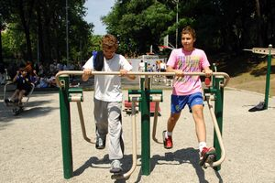

Fundatia PRAIS si partenerii sai au marcat finala editiei anuale a miscarii nationale 'Si eu traiesc sanatos!' - SETS, care are ca obiective, pana in 2016, prevenirea obezitatii infantile si promovarea stilului de viata sanatos in randul familiilor din Romania, intr-o abordare holistica: minte, trup, spirit, se arata intr-un comunicat de presa al fundatiei remis luni.

http://www.e-stireazilei.ro/stire.aspx?id=9741452&titlu=Editia-anuala-a-miscarii-nationale-Si-eu-traiesc-sanatos-la-final&sub=adrian+ursu+si+carmen+avram&cat=

www.eva.ro
© PRAIS Corporate Communications
© PRAIS Corporate Communications
18.06.2012

Astăzi e ziua când “Şi eu trăiesc sănătos!” – SETS
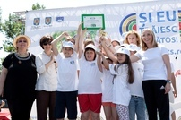
2011-2016, 5 ani dedicaţi prevenirii obezităţii infantile şi promovării stilului de viaţă sănătos în rândul familiilor din România
Fundaţia PRAIS alături de partenerii săi a celebrat finala ediţiei anuale a mişcării naţionale “Şi eu trăiesc sănătos!” – SETS care are ca obiective, în următorii 5 ani, prevenirea obezităţii infantile în rândul copiilor şi promovarea stilului de viaţă sănătos în rândul familiilor din România, într-o abordare holistică: minte, trup, spirit.
De la lansare, în luna martie 2011, şi până acum peste 68.000 de elevi din ciclul primar din 215 şcoli din Bucureşti şi Roman, 2.000 de cadre didactice şi peste 140.000 de părinţi, 1 milion - public larg, au avut acces la informaţii despre beneficiile alimentaţiei echilibrate, activităţilor fizice zilnice, sportului în general, despre igienă şi valori morale. Toţi elevii au primit gratuit 2 cărţi educaţionale, în baza cărora sunt predate lecţii de către învăţători, în cadrul orelor extracurriculare. 120 de studenţi din cadrul UNEFS au susţinut voluntar 60 de lecţii deschise, demonstraţii sportive, devenind adevărate modele. În fiecare an, mişcarea SETS va creşte numărul de elevi cu 50.000. Instrumentul de informare publică, portalul www.sets.ro a strâns în numai câteva luni peste 25.000 vizitatori.
Inovaţia mişcării SETS include conceptul lansării în şcoli a “Cluburilor SETS – Mişcare şi Distracţie”; elevii le creează voluntar, fac campanii de atragere de membri, dezvoltă sloganul, sigla, înscriu pe portalul www.sets.ro toate acţiunile şi fotografiile. 8.035 elevi s-au înscris voluntar în 201 cluburi de mişcare şi au derulat 1.836 de activităţi fizice.
“Prevenirea obezităţii infantile, promovarea stilului de viaţă sănătos al întregii familii pot avea efecte măsurabile prin informare şi educare continuă. În următorii 5 ani, având alături şcoli, comunităţi, membrii Consiliului Ştiinţific SETS şi parteneri extraordinari, vom demonstra că putem schimba în bine obiceiurile de viaţă ale tinerei generaţii, ale publicului larg, alături de personalităţi – modele, care ne vor inspira. Rezultatele obţinute la numai un an de la lansarea SETS au demonstrat că se poate!”, a declarat Silvia Bucur , Preşedinte Fundaţia PRAIS.
La nivel instituţional, parteneriatul cu Ministerul Sănătăţii, Ministerul Educaţiei, Cercetării, Tineretului şi Sportului, cu Inspectoratul Şcolar al Municipiului Bucureşti, Inspectoratul Şcolar al judeţului Roman ne permite alinierea mişcării SETS la agenda europeană legată de prevenirea obezităţii infantile şi promovarea stilului de viaţă sănătos. Consiliul Ştiinţific SETS reuneşte medici, sportivi olimpici, profesori şi psihologi de renume. Comitetul Olimpic şi Sportiv Român, Federaţia Română de Atletism, UNEFS, Federaţia Română de Diabet, Nutriţie şi Boli Metabolice, Societatea Română de Nutriţie, Federaţia Romalimenta prin 6 membri ai săi; Carrefour, Romprest sunt organizaţiile noastre partenere.
Fundaţia PRAIS a semnat acordul prin care mişcarea naţională din România “Şi eu trăiesc sănătos!” - SETS devine membru oficial al Epode International Network – EIN alături de alte 23 de programe naţionale cu metodologii similare din 18 ţări, printre care se numără: Franţa, Belgia, Spania, Olanda, Grecia, Canada, Brazilia, Mexic, Polonia, Portugalia, Australia şi Noua Zeelandă - o alianţă globală de valori, care reuneşte programe naţionale puternice.
Fundaţia PRAIS a prezentat mişcarea din România la reuniunea Direcţiei Generale pentru Sănătate şi Consumatori – Grupul de lucru la nivel înalt pentru Nutriţie şi Activităţi Fizice (DG Sanco - High Level Group on Nutrition and Physical Activities) - din cadrul Comisiei Europene de la Bruxelles. Participanţii au apreciat metodologia SETS, parteneriatul public privat, intervenţia sustenabilă de 5 ani asupra elevilor, familiilor, profesorilor, comunităţilor, publicului general.

www.sfatulmedicului.ro
© PRAIS Corporate Communications
© PRAIS Corporate Communications
18.06.2012

Astazi e ziua cand “Si eu traiesc sanatos!” – SETS

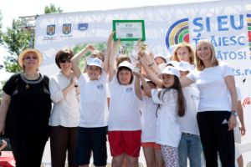
Fundatia PRAIS alaturi de partenerii sai a celebrat finala editiei anuale a miscarii nationale “Si eu traiesc sanatos!” – SETS care are ca obiective, in urmatorii 5 ani, prevenirea obezitatii infantile in randul copiilor si promovarea stilului de viata sanatos in randul familiilor din Romania, intr-o abordare holistica: minte, trup, spirit.
De la lansare, in luna martie 2011, si pana acum peste 68.000 de elevi din ciclul primar din 215 scoli din Bucuresti si Roman, 2.000 de cadre didactice si peste 140.000 de parinti, 1 milion - public larg, au avut acces la informatii despre beneficiile alimentatiei echilibrate, activitatilor fizice zilnice, sportului in general, despre igiena si valori morale.
Toti elevii au primit gratuit 2 carti educationale, in baza carora sunt predate lectii de catre invatatori, in cadrul orelor extracurriculare. 120 de studenti din cadrul UNEFS au sustinut voluntar 60 de lectii deschise, demonstratii sportive, devenind adevarate modele. In fiecare an, miscarea SETS va creste numarul de elevi cu 50.000. Instrumentul de informare publica, portalul www.sets.ro a strans in numai cateva luni peste 25.000 vizitatori.
Inovatia miscarii SETS include conceptul lansarii in scoli a “Cluburilor SETS – Miscare si Distractie”; elevii le creeaza voluntar, fac campanii de atragere de membri, dezvolta sloganul, sigla, inscriu pe portalul www.sets.ro toate actiunile si fotografiile. 8.035 elevi s-au inscris voluntar in 201 cluburi de miscare si au derulat 1.836 de activitati fizice.
“Prevenirea obezitatii infantile, promovarea stilului de viata sanatos al intregii familii pot avea efecte masurabile prin informare si educare continua. in urmatorii 5 ani, avand alaturi scoli, comunitati, membrii Consiliului stiintific SETS si parteneri extraordinari, vom demonstra ca putem schimba in bine obiceiurile de viata ale tinerei generatii, ale publicului larg, alaturi de personalitati – modele, care ne vor inspira. Rezultatele obtinute la numai un an de la lansarea SETS au demonstrat ca se poate!”, a declarat Silvia Bucur, Presedinte Fundatia PRAIS.
La nivel institutional, parteneriatul cu Ministerul Sanatatii, Ministerul Educatiei, Cercetarii, Tineretului si Sportului, cu Inspectoratul scolar al Municipiului Bucuresti, Inspectoratul scolar al judetului Roman ne permite alinierea miscarii SETS la agenda europeana legata de prevenirea obezitatii infantile si promovarea stilului de viata sanatos.
Consiliul stiintific SETS reuneste medici, sportivi olimpici, profesori si psihologi de renume. Comitetul Olimpic si Sportiv Roman, Federatia Romana de Atletism, UNEFS, Federatia Romana de Diabet, Nutritie si Boli Metabolice, Societatea Romana de Nutritie, Federatia Romalimenta prin 6 membri ai sai; Carrefour, Romprest sunt organizatiile noastre partenere.
Fundatia PRAIS a semnat acordul prin care miscarea nationala din Romania “Si eu traiesc sanatos!” - SETS devine membru oficial al Epode International Network – EIN alaturi de alte 23 de programe nationale cu metodologii similare din 18 tari, printre care se numara: Franta, Belgia, Spania, Olanda, Grecia, Canada, Brazilia, Mexic, Polonia, Portugalia, Australia si Noua Zeelanda - o alianta globala de valori, care reuneste programe nationale puternice.
Fundatia PRAIS a prezentat miscarea din Romania la reuniunea Directiei Generale pentru Sanatate si Consumatori – Grupul de lucru la nivel inalt pentru Nutritie si Activitati Fizice (DG Sanco - High Level Group on Nutrition and Physical Activities) - din cadrul Comisiei Europene de la Bruxelles. Participantii au apreciat metodologia SETS, parteneriatul public privat, interventia sustenabila de 5 ani asupra elevilor, familiilor, profesorilor, comunitatilor, publicului general.

http://www.sfatulmedicului.ro/Comunicate-de-presa/astazi-e-ziua-cand-a-si-eu-traiesc-sanatos-a-a-sets_10391

www.urbankid.ro
© PRAIS Corporate Communications
© PRAIS Corporate Communications
18.06.2012

Astăzi e ziua când “Şi eu trăiesc sănătos!” – SETS

Fundaţia PRAIS alături de partenerii săi a celebrat finala ediţiei anuale a mişcării naţionale “Şi eu trăiesc sănătos!” – SETS care are ca obiective, în următorii 5 ani, prevenirea obezităţii infantile în rândul copiilor şi promovarea stilului de viaţă sănătos în rândul familiilor din România, într-o abordare holistică: minte, trup, spirit.
De la lansare, în luna martie 2011, şi până acum peste 68.000 de elevi din ciclul primar din 215 şcoli din Bucureşti şi Roman, 2.000 de cadre didactice şi peste 140.000 de părinţi, 1 milion – public larg, au avut acces la informaţii despre beneficiile alimentaţiei echilibrate, activităţilor fizice zilnice, sportului în general, despre igienă şi valori morale. Toţi elevii au primit gratuit 2 cărţi educaţionale, în baza cărora sunt predate lecţii de către învăţători, în cadrul orelor extracurriculare. 120 de studenţi din cadrul UNEFS au susţinut voluntar 60 de lecţii deschise, demonstraţii sportive, devenind adevărate modele. În fiecare an, mişcarea SETS va creşte numărul de elevi cu 50.000. Instrumentul de informare publică, portalul www.sets.ro a strâns în numai câteva luni peste 25.000 vizitatori.
Inovaţia mişcării SETS include conceptul lansării în şcoli a “Cluburilor SETS – Mişcare şi Distracţie”; elevii le creează voluntar, fac campanii de atragere de membri, dezvoltă sloganul, sigla, înscriu pe portalul www.sets.ro toate acţiunile şi fotografiile. 8.035 elevi s-au înscris voluntar în 201 cluburi de mişcare şi au derulat 1.836 de activităţi fizice.
“Prevenirea obezităţii infantile, promovarea stilului de viaţă sănătos al întregii familii pot avea efecte măsurabile prin informare şi educare continuă. În următorii 5 ani, având alături şcoli, comunităţi, membrii Consiliului Ştiinţific SETS şi parteneri extraordinari, vom demonstra că putem schimba în bine obiceiurile de viaţă ale tinerei generaţii, ale publicului larg, alături de personalităţi – modele, care ne vor inspira. Rezultatele obţinute la numai un an de la lansarea SETS au demonstrat că se poate!”, a declarat Silvia Bucur, Preşedinte Fundaţia PRAIS.
La nivel instituţional, parteneriatul cu Ministerul Sănătăţii, Ministerul Educaţiei, Cercetării, Tineretului şi Sportului, cu Inspectoratul Şcolar al Municipiului Bucureşti, Inspectoratul Şcolar al judeţului Roman ne permite alinierea mişcării SETS la agenda europeană legată de prevenirea obezităţii infantile şi promovarea stilului de viaţă sănătos. Consiliul Ştiinţific SETS reuneşte medici, sportivi olimpici, profesori şi psihologi de renume. Comitetul Olimpic şi Sportiv Român, Federaţia Română de Atletism, UNEFS, Federaţia Română de Diabet, Nutriţie şi Boli Metabolice, Societatea Română de Nutriţie, Federaţia Romalimenta prin 6 membri ai săi; Carrefour, Romprest sunt organizaţiile noastre partenere.
Fundaţia PRAIS a semnat acordul prin care mişcarea naţională din România “Şi eu trăiesc sănătos!” – SETS devine membru oficial al Epode International Network – EIN alături de alte 23 de programe naţionale cu metodologii similare din 18 ţări, printre care se numără: Franţa, Belgia, Spania, Olanda, Grecia, Canada, Brazilia, Mexic, Polonia, Portugalia, Australia şi Noua Zeelandă – o alianţă globală de valori, care reuneşte programe naţionale puternice.
Fundaţia PRAIS a prezentat mişcarea din România la reuniunea Direcţiei Generale pentru Sănătate şi Consumatori – Grupul de lucru la nivel înalt pentru Nutriţie şi Activităţi Fizice (DG Sanco – High Level Group on Nutrition and Physical Activities) – din cadrul Comisiei Europene de la Bruxelles. Participanţii au apreciat metodologia SETS, parteneriatul public privat, intervenţia sustenabilă de 5 ani asupra elevilor, familiilor, profesorilor, comunităţilor, publicului general.

www.121.ro
© PRAIS Corporate Communications
© PRAIS Corporate Communications
19.06.2012
Astazi e ziua cand Si eu traiesc sanatos! SETS

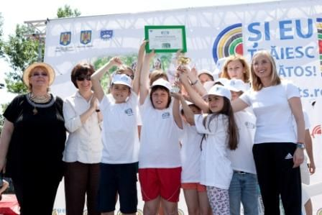
Fundatia PRAIS alaturi de partenerii sai a celebrat finala editiei anuale a miscarii nationale Si eu traiesc sanatos! SETS care are ca obiective, in urmatorii 5 ani, prevenirea obezitatii infantile in randul copiilor si promovarea stilului de viata sanatos in randul familiilor din Romania, intr-o abordare holistica: minte, trup, spirit.
De la lansare, in luna martie 2011, si pana acum peste 68.000 de elevi din ciclul primar din 215 scoli din Bucuresti si Roman, 2.000 de cadre didactice si peste 140.000 de parinti, 1 milion - public larg, au avut acces la informatii despre beneficiile alimentatiei echilibrate, activitatilor fizice zilnice, sportului in general, despre igiena si valori morale. Toti elevii au primit gratuit 2 carti educationale, in baza carora sunt predate lectii de catre invatatori, in cadrul orelor extracurriculare. 120 de studenti din cadrul UNEFS au sustinut voluntar 60 de lectii deschise, demonstratii sportive, devenind adevarate modele. In fiecare an, miscarea SETS va creste numarul de elevi cu 50.000. Instrumentul de informare publica, portalul www.sets.ro a strans in numai cateva luni peste 25.000 vizitatori.
Inovatia miscarii SETS include conceptul lansarii in scoli a Cluburilor SETS Miscare si Distractie; elevii le creeaza voluntar, fac campanii de atragere de membri, dezvolta sloganul, sigla, inscriu pe portalul www.sets.ro toate actiunile si fotografiile. 8.035 elevi s-au inscris voluntar in 201 cluburi de miscare si au derulat 1.836 de activitati fizice.
Prevenirea obezitatii infantile, promovarea stilului de viata sanatos al intregii familii pot avea efecte masurabile prin informare si educare continua. In urmatorii 5 ani, avand alaturi scoli, comunitati, membrii Consiliului Stiintific SETS si parteneri extraordinari, vom demonstra ca putem schimba in bine obiceiurile de viata ale tinerei generatii, ale publicului larg, alaturi de personalitati modele, care ne vor inspira. Rezultatele obtinute la numai un an de la lansarea SETS au demonstrat ca se poate!, a declarat Silvia Bucur, Presedinte Fundatia PRAIS.
La nivel institutional, parteneriatul cu Ministerul Sanatatii, Ministerul Educatiei, Cercetarii, Tineretului si Sportului, cu Inspectoratul Scolar al Municipiului Bucuresti, Inspectoratul Scolar al judetului Roman ne permite alinierea miscarii SETS la agenda europeana legata de prevenirea obezitatii infantile si promovarea stilului de viata sanatos. Consiliul Stiintific SETS reuneste medici, sportivi olimpici, profesori si psihologi de renume. Comitetul Olimpic si Sportiv Roman, Federatia Romana de Atletism, UNEFS, Federatia Romana de Diabet, Nutritie si Boli Metabolice, Societatea Romana de Nutritie, Federatia Romalimenta prin 6 membri ai sai; Carrefour, Romprest sunt organizatiile noastre partenere.
Fundatia PRAIS a semnat acordul prin care miscarea nationala din Romania Si eu traiesc sanatos! - SETS devine membru oficial al Epode International Network EIN alaturi de alte 23 de programe nationale cu metodologii similare din 18 tari, printre care se numara: Franta, Belgia, Spania, Olanda, Grecia, Canada, Brazilia, Mexic, Polonia, Portugalia, Australia si Noua Zeelanda - o alianta globala de valori, care reuneste programe nationale puternice.
Fundatia PRAIS a prezentat miscarea din Romania la reuniunea Directiei Generale pentru Sanatate si Consumatori Grupul de lucru la nivel inalt pentru Nutritie si Activitati Fizice (DG Sanco - High Level Group on Nutrition and Physical Activities) - din cadrul Comisiei Europene de la Bruxelles. Participantii au apreciat metodologia SETS, parteneriatul public privat, interventia sustenabila de 5 ani asupra elevilor, familiilor, profesorilor, comunitatilor, publicului general.

www.agerpres.ro
© PRAIS Corporate Communications
© PRAIS Corporate Communications
19.06.2012

Ediţia anuală a mişcării naţionale 'Şi eu trăiesc sănătos!', la final

Fundaţia PRAIS şi partenerii săi au marcat finala ediţiei anuale a mişcării naţionale 'Şi eu trăiesc sănătos!' - SETS, care are ca obiective, până în 2016, prevenirea obezităţii infantile şi promovarea stilului de viaţă sănătos în rândul familiilor din România, într-o abordare holistică: minte, trup, spirit, se arată într-un comunicat de presă al fundaţiei remis luni.
De la lansare, în luna martie 2011, şi până acum peste 68.000 de elevi din ciclul primar din 215 şcoli din Bucureşti şi Roman, 2.000 de cadre didactice şi peste 140.000 de părinţi, 1 milion - public larg au avut acces la informaţii despre beneficiile alimentaţiei echilibrate, activităţilor fizice zilnice, sportului în general, despre igienă şi valori morale.
Toţi elevii au primit gratuit două cărţi educaţionale, în baza cărora învăţătorii predau lecţii în orele extracurriculare.
Inovaţia mişcării SETS include conceptul lansării în şcoli a 'Cluburilor SETS - Mişcare şi Distracţie'; elevii le creează voluntar, fac campanii de atragere de membri, dezvoltă sloganul, sigla, înscriu pe portalul www.sets.ro toate acţiunile şi fotografiile. 8.035 elevi s-au înscris voluntar în 201 cluburi de mişcare şi au derulat 1.836 de activităţi fizice.
'Prevenirea obezităţii infantile, promovarea stilului de viaţă sănătos al întregii familii pot avea efecte măsurabile prin informare şi educare continuă. În următorii 5 ani, având alături şcoli, comunităţi, membrii Consiliului Ştiinţific SETS şi parteneri extraordinari, vom demonstra că putem schimba în bine obiceiurile de viaţă ale tinerei generaţii, ale publicului larg, alături de personalităţi - modele, care ne vor inspira. Rezultatele obţinute la numai un an de la lansarea SETS au demonstrat că se poate!', a declarat Silvia Bucur, preşedinte Fundaţia PRAIS, potrivit comunicatului.
La nivel instituţional, parteneriatul cu Ministerul Sănătăţii, Ministerul Educaţiei, Cercetării, Tineretului şi Sportului, cu Inspectoratul Şcolar al Municipiului Bucureşti, Inspectoratul Şcolar al judeţului Roman permite alinierea mişcării SETS la agenda europeană legată de prevenirea obezităţii infantile şi promovarea stilului de viaţă sănătos.
Consiliul Ştiinţific SETS reuneşte medici, sportivi olimpici, profesori şi psihologi de renume.
Fundaţia PRAIS a semnat acordul prin care mişcarea naţională din România 'Şi eu trăiesc sănătos!' - SETS devine membru oficial al Epode International Network - EIN alături de alte 23 de programe naţionale cu metodologii similare din 18 ţări - o alianţă globală de valori, care reuneşte programe naţionale puternice.
Fundaţia PRAIS a prezentat mişcarea din România la reuniunea Direcţiei Generale pentru Sănătate şi Consumatori - Grupul de lucru la nivel înalt pentru Nutriţie şi Activităţi Fizice (DG Sanco - High Level Group on Nutrition and Physical Activities) - din cadrul Comisiei Europene de la Bruxelles.
Participanţii au apreciat metodologia SETS, parteneriatul public privat, intervenţia sustenabilă de 5 ani asupra elevilor, familiilor, profesorilor, comunităţilor, publicului general. AGERPRES

www.copilul.ro
© PRAIS Corporate Communications
© PRAIS Corporate Communications
19.06.2012
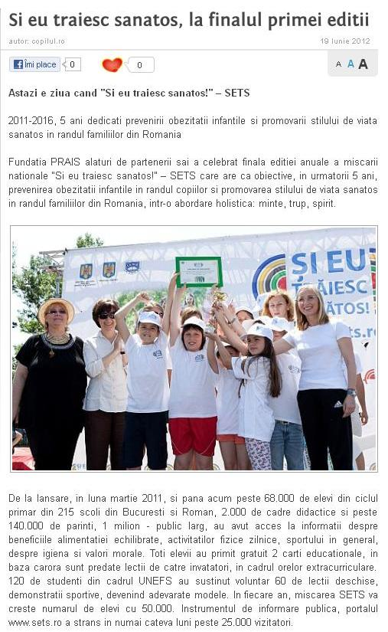

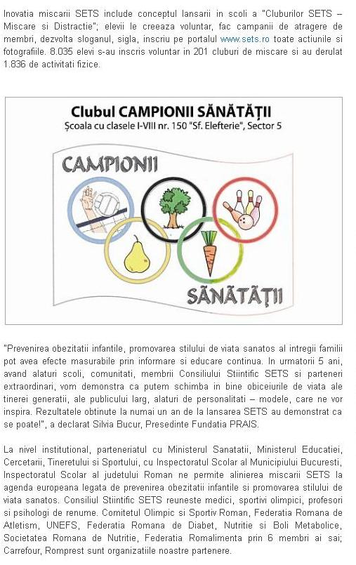

www.csrmedia.ro
© PRAIS Corporate Communications
© PRAIS Corporate Communications
19.06.2012
Programul “Si eu traiesc sanatos!” a implicat pana acum 68.000 de elevi

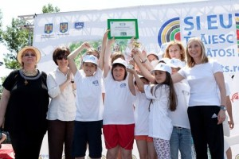
Fundatia PRAIS, alaturi de partenerii sai, a celebrat finala editiei anuale a miscarii nationale “Si eu traiesc sanatos!” – SETS ce are ca obiective prevenirea obezitatii infantile in randul copiilor. Mai mult, miscarea isi propune promovarea unui stil de viata sanatos in randul familiilor din Romania, intr-o abordare holistica: minte, trup, spirit. De la lansare, in luna martie 2011, si pana acum peste 68.000 de elevi din ciclul primar din 215 scoli din Bucuresti si Roman, 2.000 de profesori, peste 140.000 de parinti si un milion de alte persoane au avut acces la informatii despre beneficiile alimentatiei echilibrate, activitatilor fizice zilnice, sportului in general, despre igiena si valori morale.
“In urmatorii cinci ani, avand alaturi scoli, comunitati, membrii Consiliului Stiintific SETS si parteneri extraordinari, vom demonstra ca putem schimba in bine obiceiurile de viata ale tinerei generatii, ale publicului larg, alaturi de personalitati – modele, care ne vor inspira. Rezultatele obtinute la numai un an de la lansarea SETS au demonstrat ca se poate!”, a declarat Silvia Bucur, Presedinte Fundatia PRAIS.

In cadrul programului toti elevii au primit gratuit doua carti educationale, in baza carora sunt predate lectii de catre invatatori, in cadrul orelor extracurriculare. 120 de studenti din cadrul UNEFS au sustinut voluntar 60 de lectii deschise, demonstratii sportive, devenind adevarate modele. In fiecare an, miscarea SETS si-a propus sa creasca cu 50.000 numarul de elevi implicati.
Inovatia miscarii SETS include conceptul lansarii in scoli a “Cluburilor SETS – Miscare si Distractie”. Astfel, elevii le creeaza voluntar, fac campanii de atragere de membri, dezvolta sloganul, sigla, si inscriu pe site-ul miscarii toate actiunile si fotografiile. Pana acum, 8.035 elevi s-au inscris voluntar in 201 cluburi de miscare si au derulat 1.836 de activitati fizice.
Fundatia PRAIS a semnat, recent, acordul prin care miscarea nationala din Romania “Si eu traiesc sanatos!” – SETS a devenit membru oficial al Epode International Network – EIN alaturi de alte 23 de programe nationale cu metodologii similare din 18 tari.

www.epochtimes.ro
© PRAIS Corporate Communications
© PRAIS Corporate Communications
19.06.2012

Ediţia anuală a mişcării naţionale "Şi eu trăiesc sănătos!", la final

Fundaţia PRAIS şi partenerii săi au marcat finala ediţiei anuale a mişcării naţionale "Şi eu trăiesc sănătos!" - SETS, care are ca obiective, până în 2016, prevenirea obezităţii infantile şi promovarea stilului de viaţă sănătos în rândul familiilor din România, într-o abordare holistică: minte, trup, spirit, se arată într-un comunicat de presă al fundaţiei remis luni.
De la lansare, în luna martie 2011, şi până acum peste 68.000 de elevi din ciclul primar din 215 şcoli din Bucureşti şi Roman, 2.000 de cadre didactice şi peste 140.000 de părinţi, 1 milion - public larg au avut acces la informaţii despre beneficiile alimentaţiei echilibrate, activităţilor fizice zilnice, sportului în general, despre igienă şi valori morale.
Toţi elevii au primit gratuit două cărţi educaţionale, în baza cărora învăţătorii predau lecţii în orele extracurriculare.
Inovaţia mişcării SETS include conceptul lansării în şcoli a "Cluburilor SETS - Mişcare şi Distracţie"; elevii le creează voluntar, fac campanii de atragere de membri, dezvoltă sloganul, sigla, înscriu pe portalul www.sets.ro toate acţiunile şi fotografiile. 8.035 elevi s-au înscris voluntar în 201 cluburi de mişcare şi au derulat 1.836 de activităţi fizice.
"Prevenirea obezităţii infantile, promovarea stilului de viaţă sănătos al întregii familii pot avea efecte măsurabile prin informare şi educare continuă. În următorii 5 ani, având alături şcoli, comunităţi, membrii Consiliului Ştiinţific SETS şi parteneri extraordinari, vom demonstra că putem schimba în bine obiceiurile de viaţă ale tinerei generaţii, ale publicului larg, alături de personalităţi - modele, care ne vor inspira. Rezultatele obţinute la numai un an de la lansarea SETS au demonstrat că se poate!", a declarat Silvia Bucur, preşedinte Fundaţia PRAIS, potrivit comunicatului.
La nivel instituţional, parteneriatul cu Ministerul Sănătăţii, Ministerul Educaţiei, Cercetării, Tineretului şi Sportului, cu Inspectoratul Şcolar al Municipiului Bucureşti, Inspectoratul Şcolar al judeţului Roman permite alinierea mişcării SETS la agenda europeană legată de prevenirea obezităţii infantile şi promovarea stilului de viaţă sănătos.
Consiliul Ştiinţific SETS reuneşte medici, sportivi olimpici, profesori şi psihologi de renume.
Fundaţia PRAIS a semnat acordul prin care mişcarea naţională din România "Şi eu trăiesc sănătos!" - SETS devine membru oficial al Epode International Network - EIN alături de alte 23 de programe naţionale cu metodologii similare din 18 ţări - o alianţă globală de valori, care reuneşte programe naţionale puternice.
Fundaţia PRAIS a prezentat mişcarea din România la reuniunea Direcţiei Generale pentru Sănătate şi Consumatori - Grupul de lucru la nivel înalt pentru Nutriţie şi Activităţi Fizice (DG Sanco - High Level Group on Nutrition and Physical Activities) - din cadrul Comisiei Europene de la Bruxelles.
Participanţii au apreciat metodologia SETS, parteneriatul public privat, intervenţia sustenabilă de 5 ani asupra elevilor, familiilor, profesorilor, comunităţilor, publicului general.

www.fashionandbeauty.ro
© PRAIS Corporate Communications
© PRAIS Corporate Communications
19.06.2012
Astazi e ziua cand “Si eu traiesc sanatos!” – SETS

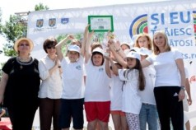
Fundatia PRAIS alaturi de partenerii sai a celebrat finala editiei anuale a miscarii nationale “Si eu traiesc sanatos!” – SETS care are ca obiective, in urmatorii 5 ani, prevenirea obezitatii infantile in randul copiilor si promovarea stilului de viata sanatos in randul familiilor din Romania, intr-o abordare holistica: minte, trup, spirit. De la lansare, in luna martie 2011, si pana acum peste 68.000 de elevi din ciclul primar din 215 scoli din Bucuresti si Roman, 2.000 de cadre didactice si peste 140.000 de parinti, 1 milion - public larg, au avut acces la informatii despre beneficiile alimentatiei echilibrate, activitatilor fizice zilnice, sportului in general, despre igiena si valori morale.
Toti elevii au primit gratuit 2 carti educationale, in baza carora sunt predate lectii de catre invatatori, in cadrul orelor extracurriculare. 120 de studenti din cadrul UNEFS au sustinut voluntar 60 de lectii deschise, demonstratii sportive, devenind adevarate modele. In fiecare an, miscarea SETS va creste numarul de elevi cu 50.000. Instrumentul de informare publica, portalul www.sets.ro a strans in numai cateva luni peste 25.000 vizitatori. Inovatia miscarii SETS include conceptul lansarii in scoli a “Cluburilor SETS – Miscare si Distractie”; elevii le creeaza voluntar, fac campanii de atragere de membri, dezvolta sloganul, sigla, inscriu pe portalul www.sets.ro toate actiunile si fotografiile. 8.035 elevi s-au inscris voluntar in 201 cluburi de miscare si au derulat 1.836 de activitati fizice. “Prevenirea obezitatii infantile, promovarea stilului de viata sanatos al intregii familii pot avea efecte masurabile prin informare si educare continua. In urmatorii 5 ani, avand alaturi scoli, comunitati, membrii Consiliului Stiintific SETS si parteneri extraordinari, vom demonstra ca putem schimba in bine obiceiurile de viata ale tinerei generatii, ale publicului larg, alaturi de personalitati – modele, care ne vor inspira. Rezultatele obtinute la numai un an de la lansarea SETS au demonstrat ca se poate!”, a declarat Silvia Bucur, Presedinte Fundatia PRAIS.
La nivel institutional, parteneriatul cu Ministerul Sanatatii, Ministerul Educatiei, Cercetarii, Tineretului si Sportului, cu Inspectoratul Scolar al Municipiului Bucuresti, Inspectoratul Scolar al judetului Roman ne permite alinierea miscarii SETS la agenda europeana legata de prevenirea obezitatii infantile si promovarea stilului de viata sanatos. Consiliul Stiintific SETS reuneste medici, sportivi olimpici, profesori si psihologi de renume. Comitetul Olimpic si Sportiv Roman, Federatia Romana de Atletism, UNEFS, Federatia Romana de Diabet, Nutritie si Boli Metabolice, Societatea Romana de Nutritie, Federatia Romalimenta prin 6 membri ai sai; Carrefour, Romprest sunt organizatiile noastre partenere. Fundatia PRAIS a semnat acordul prin care miscarea nationala din Romania “Si eu traiesc sanatos!” - SETS devine membru oficial al Epode International Network – EIN alaturi de alte 23 de programe nationale cu metodologii similare din 18 tari, printre care se numara: Franta, Belgia, Spania, Olanda, Grecia, Canada, Brazilia, Mexic, Polonia, Portugalia, Australia si Noua Zeelanda - o alianta globala de valori, care reuneste programe nationale puternice.
Fundatia PRAIS a prezentat miscarea din Romania la reuniunea Directiei Generale pentru Sanatate si Consumatori – Grupul de lucru la nivel inalt pentru Nutritie si Activitati Fizice (DG Sanco - High Level Group on Nutrition and Physical Activities) - din cadrul Comisiei Europene de la Bruxelles. Participantii au apreciat metodologia SETS, parteneriatul public privat, interventia sustenabila de 5 ani asupra elevilor, familiilor, profesorilor, comunitatilor, publicului general.

www.clickpentrufemei.ro
© PRAIS Corporate Communications
© PRAIS Corporate Communications
20.06.2012
Mişcarea "Şi eu trăiesc sănătos" i-a premiat pe copii

Fundaţia PRAIS alături de partenerii săi a celebrat pe 16 iunie finala ediţiei anuale a mişcării naţionale “Şi eu trăiesc sănătos!” – SETS care are ca obiective, în următorii 5 ani, prevenirea obezităţii infantileîn rândul copiilor şi promovarea stilului de viaţă sănătos în rândul familiilor din România, într-o abordare holistică: minte, trup, spirit
De la lansare, în luna martie 2011, şi până acum peste 68.000 de elevi din ciclul primar din 215 şcoli din Bucureşti şi Roman, 2.000 de cadre didactice şi peste 140.000 de părinţi, 1 milion - public larg, au avut acces la informaţii despre beneficiile alimentaţiei echilibrate, activităţilor fizice zilnice, sportului în general, despre igienă şi valori morale. Toţi elevii au primit gratuit 2 cărţi educaţionale, în baza cărora sunt predate lecţii de către învăţători, în cadrul orelor extracurriculare. 120 de studenţi din cadrul UNEFS au susţinut voluntar 60 de lecţii deschise, demonstraţii sportive, devenind adevărate modele. În fiecare an, mişcarea SETS va creşte numărul de elevi cu 50.000. Portalul www.sets.ro a strâns în numai câteva luni peste 25.000 vizitatori.
Inovaţia mişcării SETS include conceptul lansării în şcoli a “Cluburilor SETS – Mişcare şi Distracţie”; elevii le creează voluntar, fac campanii de atragere de membri, dezvoltă sloganul, sigla, înscriu pe portalul www.sets.ro toate acţiunile şi fotografiile. 8.035 elevi s-au înscris voluntar în 201 cluburi de mişcare şi au derulat 1.836 de activităţi fizice.
“Prevenirea obezităţii infantile, promovarea stilului de viaţă sănătos al întregii familii pot avea efecte măsurabile prin informare şi educare continuă. În următorii 5 ani, având alături şcoli, comunităţi, membrii Consiliului Ştiinţific SETS şi parteneri extraordinari, vom demonstra că putem schimba în bine obiceiurile de viaţă ale tinerei generaţii, ale publicului larg, alături de personalităţi – modele, care ne vor inspira. Rezultatele obţinute la numai un an de la lansarea SETS au demonstrat că se poate!”,a declarat Silvia Bucur, Preşedinte Fundaţia PRAIS.
Fundaţia PRAIS a semnat acordul prin care mişcarea naţională din România “Şi eu trăiesc sănătos!” - SETS devine membru oficial al Epode International Network – EIN alături de alte 23 de programe naţionale cu metodologii similare din 18 ţări, printre care se numără:Franţa, Belgia, Spania, Olanda, Grecia, Canada, Brazilia, Mexic, Polonia, Portugalia, Australia şi Noua Zeelandă - o alianţă globală de valori, care reuneşte programe naţionale puternice.

www.romanialibera.ro
© PRAIS Corporate Communications
© PRAIS Corporate Communications
24.07.2012
"Şi eu trăiesc sănătos". Cum luptă copiii din ciclul primar împotriva obezităţii
24 Iulie 2012
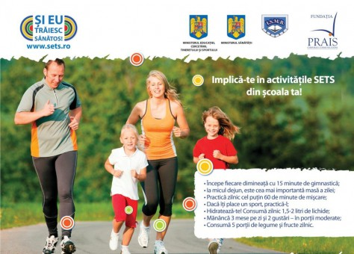
Foto: PRAIS

Numărul copiilor obezi din învăţământul primar s-a dublat în ultimii opt ani, arată un raport al Organizaţiei Mondiale a Sănătăţii. În prezent, în România nu se derulează nici un program naţional de prevenire a obezităţii infantile, a explicat Biroul de Presă al Ministerului Sănătăţii, contactat telefonic de Rl.
Totuşi, în acest context, în anul şcolar 2011-2012, aproape 41.500 de elevi ai ciclului primar din Bucureşti şi Roman au fost implicaţi în programul "Şi eu trăiesc sănătos" (SETS), demarat de organizaţia non-guvernamentală PRAIS (în parteneriat şi cu Ministerul Sănătăţii), care luptă pentru prevenirea obezităţii în rândul copiilor.
Astfel, cei 41.490 de micuţi din clasele a II-a, a III-a şi a IV-a au învăţat, cu ajutorul studenţilor de la Universitatea de Educaţie Fizică din Bucureşti (UNEFS), ce exerciţii fizice sunt benefice sănătăţii şi care sunt alimentele pe care ar trebui să le consume ca să trăiască sănătos, se arată într-un comunicat remis redacţiei.
Printr-un program de voluntariat, 120 de studenţi ai Universităţii de Educaţie Fizică din Bucureşti le-au arătat copiilor care sunt cele mai bune exerciţii pentru sănătatea lor, a povestit directoarea PRAIS, asociaţia care a demarat proiectul.
Cele 204 şcoli din Bucureşti şi cele nouă şcoli din Roman- care au ciclu primar- au primit de la fundaţia PRAIS, cărţi despre alimentaţia sănătoasă, igienă şi valori morale, pe care învăţătorii le pot preda în orele extracurriculare.
Citeşte şi Învaţă să fii propriul nutriţionist! A fost lansat primul abcedar de nutriţie din România
Aşa cum explică directoarea organizaţiei PRAIS, Silvia Bucur, programul de prevenire a obezităţii infantile îi implică şi pe părinţi, dar şi pe cadrele didactice. Astfel, de la lansarea programului, în luna martie 2011, 68.000 elevi din ciclul primar, 2.000 de învăţători şi 14.000 de părinţi au primit informaţii despre ce înseamnă un stil de viaţă sănătos şi o alimentaţie echilibrată.
Programul "Şi eu trăiesc sănătos" se bucură şi de sprijinul sportivei Gabriela Szabo, vicepreşedintă a Federaţiei Române de Atletism, care a devenit ambasador SETS. "Ajutorul ei este nepreţuit, ne este alături voluntar de la lansare, mereu prezentă la dezbateri, evenimente, ne oferă acces pe stadionul Iolanda Balaş, la campionatele de juniori de atletism, scrie opinii şi ne face recomandări legate de beneficiile mişcării, sportului", a explicat Silvia Bucur pentru România liberă.
Cluburile SETS sunt o altă compenentă a programului- elevii şcolilor din cele două oraşe pot fonda cluburi de sport, care îi ambiţionează pe copii să facă mişcare şi să se înscrie în competiţii sportive. În anul şcolar 2011-2012, elevii din ciclul primar au pus bazele a 201 de cluburi sportive şi au atras peste 8.000 de copii.
Copiii în creştere ar trebui să aibă trei mese regulate pe zi, două gustări şi să consume multe fructe şi legume, spun nutriţioniştii. De asemenea, elevii ar trebui să consume cinci porţii de legume şi fructe zilnic şi să îşi înceapă dimineţile cu 15 minute de gimnastică.
Programul SETS se desfăşoară pe o perioadă de cinci ani, între 2011 şi 2016. În primii trei ani ai proiectului, organizaţia se va axa pe informare şi educare: ce înseamnă nutriţia echilibrată, igiena, de ce este util sportul în dezvoltarea copiilor, cum trebuie să se implice părinţii în educaţia copiilor şi de ce toată familia trebuie să facă mişcare.
De asemenea, directoarea PRAIS a explicat, pentru Rl, că organizaţia speră că va extinde programul în şcolile din toată ţara. "Şi eu trăiesc sănătos" este sprijinit de Ministerul Sănătăţii, Ministerul Educaţiei şi Inspectoratele Şcolare Bucureşti şi Roman.
Conform unui raport al Organizaţiei Mondiale a Sănătăţii, obezitatea afectează aproximativ jumătate din populaţia României.

click pentru femei
© PRAIS Corporate Communications
© PRAIS Corporate Communications
30.06.2012

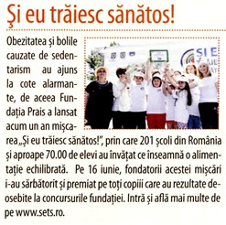

UNICA
AUGUST 2012
